07级II-2期中试卷答案
一、填空题:(36分)
1、( 4分)
(1)向C方向运动 (2) 向A方向运动
2、( 4分) W＝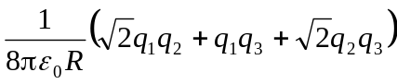
3、( 4分)
(a) U_{ab}＝0.3E
(b) C=0.045CE
4、(4分)
因感应电流的效果总是反抗磁铁的运动，此阻力正比于速度 ，最后达到一恒定速度匀速运动
5、( 4分)
若线圈与直导线在同一平面，则圆线圈的运动将是平移，靠向直导线；
若线圈平面与直导线垂直，则圆线圈将受力矩，绕通过直导线的线圈直径转动，同时受力向直导线平移
6、(4分)
H= nI ； B=μ₀μ_{r} nI ； M= (μ_{r} –1) nI ； j’= M 。
7、(4分)
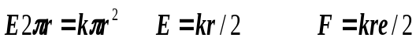

电子受力方向朝下

8、( 4分)
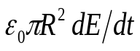
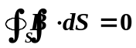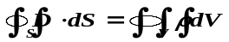9、(4分)
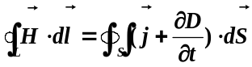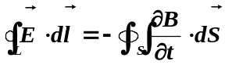_________________________________，
，___________________________________，

二、计算题 (64 分)
1、(12分)
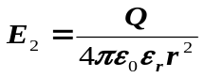解：(1)由高斯定理求得介质中D₂=Q/4πr² 又D=ε₀ε_{r}E ，故介质层内场强

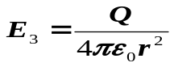在介质外场强为

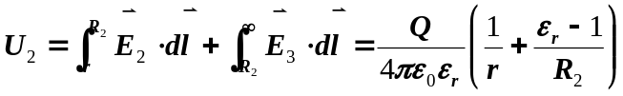(2)介质内电势为

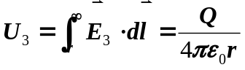介质外电势为

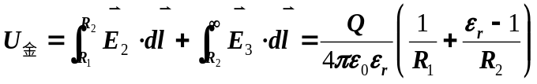(3)金属球电势为

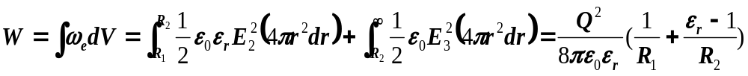(4)系统所储存的静电能为

2、(10分)
解：1、金属球为等势体；2、金属球上任意点的电势等于点电荷q和金属球表面上感应电荷q’ 在球心处激发的电势和。
取球面上感应电荷元dq’在球心处电势为
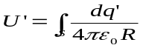

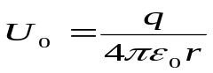点电荷q在球心处电势为

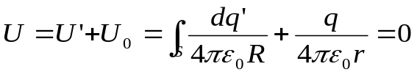球心处总电势为零，所以，

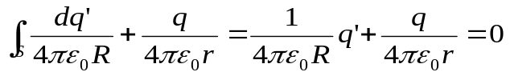

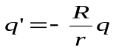
3、 (12分)
解：c、d两点开路时回路电流：
a、b两点的电势差；
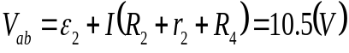

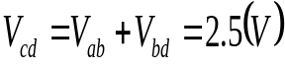c、d两点的电势差；

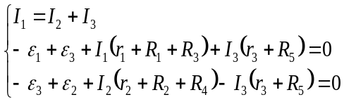c、d两点短路

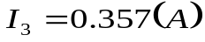这时通过R₅的电流是多少？
4、(15分)
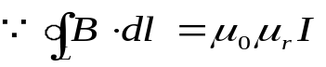解：(1)由于电流分布有轴对称性，应用安培环路定理

取轴上一点为圆心，在垂直于轴的平面内的同心圆为安培回路，得：
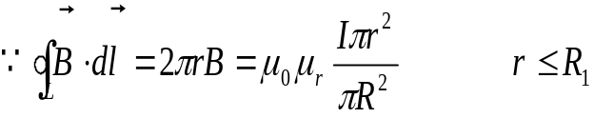

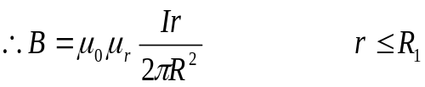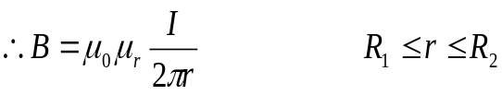

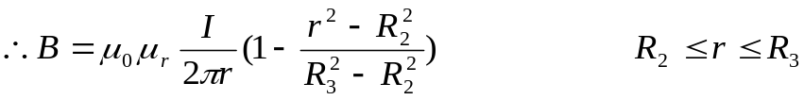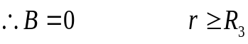

(2)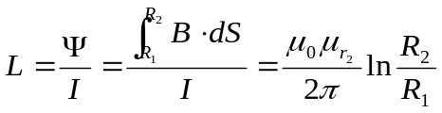

5、（15分）

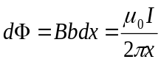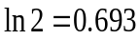解：(1)
I
R
a
b
V
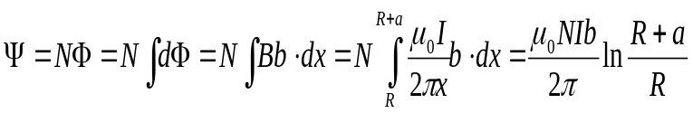

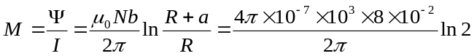

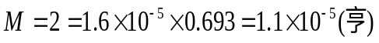
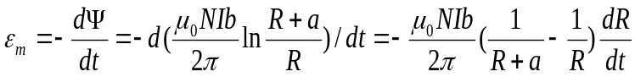(2)

方向顺时针

